Ligue e comece a trabalhar
O Power Panel C80 oferece o mais alto desempenho para todos os setores industriais
O novo Power Panel C80 oferece as vantagens combinadas de um controlador poderoso e um moderno terminal de operação em um único dispositivo IHM. A instalação do C80 é compatível com a dos Automation Panels da B&R. Assim, os usuários têm total flexibilidade ao utilizar o novo painel e podem dimensionar suas máquinas para otimizar custo e desempenho.

Com sua pequena profundidade de instalação, a IHM C80 multi-touch é adequada para máquinas particularmente compactas onde o espaço no painel de controle é limitado. A unidade de armazenamento SSD e a operação sem ventilador também o tornam particularmente de baixa manutenção.
Plug & play que economiza tempo
O Power Panel C80 pode ser colocado em operação de forma rápida e fácil, e todos os pacotes de software necessários estão pré-instalados. Módulos de I/O, eixos de motion control e componentes de segurança podem ser conectados diretamente ao painel. Não há necessidade para controladores adicionais. O usuário só precisa ligar o Power Panel C80 e transferir o aplicação.
Poderoso e econômico
No processador Intel Atom, o sistema operacional em tempo real Automation Runtime da B&R é executado em paralelo a um sistema operacional Linux embarcado, para a aplicação IHM. Isso é possível graças ao hypervisor da B&R, que divide os recursos do processador entre os dois sistemas operacionais sem permitir que afetem o desempenho um do outro. Em contraste com uma solução com um controlador e painel operacional separado, esta solução integrada requer menos espaço no painel de controle. Os custos são reduzidos ainda mais pela utilização mais eficiente dos recursos de hardware disponíveis.
Operação touch intuitiva
O Power Panel C80 de alto desempenho é ideal para executar aplicações de IHM mapp View. Com o pacote de software mapp View, a B&R oferece acesso direto ao vasto mundo da tecnologia web diretamente no ambiente de engenharia. A tela de toque capacitiva projetada reage com precisão e confiabilidade, mesmo quando operada com luvas grossas de couro. Gestos como zoom e arrastar fornecem uma experiência de usuário intuitiva. A parte frontal do painel possui proteção IP65, tornando o Power Panel C80 ideal para utilização em ambientes hostis. Este painel multi-touch está disponível com uma superfície de vidro transparente ou anti-reflexo em quatro formatos widescreen diferentes (7,0", 10,1", 12,1" e 15,6") e em um formato 4:3 (5,7").

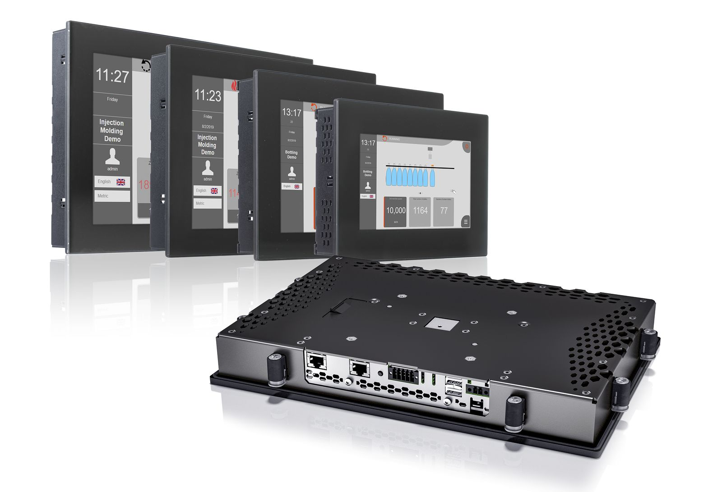
O Power Panel C80 combina as vantagens de um controlador poderoso e um moderno terminal de operação em um único dispositivo IHM.

Sobre a B&R
A B&R é uma empresa de automação inovadora com sede na Áustria e escritórios em todo o mundo. Como líder global em automação industrial, a B&R combina tecnologia de ponta com engenharia avançada para fornecer aos clientes em praticamente todas as indústrias soluções completas para automação de máquinas e fábricas, controle de movimento, IHM e tecnologia de segurança integrada. Com padrões de comunicação de fieldbus industriais como POWERLINK e openSAFETY, bem como o poderoso ambiente de desenvolvimento de software do Automation Studio, a B&R está constantemente redefinindo o futuro da engenharia de automação. O espírito inovador que mantém a B&R na vanguarda da automação industrial é impulsionado pelo compromisso de simplificar processos e superar as expectativas dos clientes.
Para mais informações, visite www.br-automation.com

